Қазақстан тарихы пәні
- сынып

1 сабақ. Кіріспе
Тапсырма:
«Тарих» сөзі қандай мағына береді?
«Тарихтың атасы» деп кімдерді және не үшін айтамыз?
Тапсырма: Кестемен жұмыс
«Тарих» сөзінің  мағынасы | Тарихты жазып қалдырғандар |  | Қазақстан  тарихы

- сабақ. Тақырыбы: «Алғашқы адамдардың пайда болуы»
Тапсырма:
Гоминд | Австралопитек. | Питекантроп, | синантроп. | Неандерталь, | кроманьон.

Тапсырма: Кілтті сөздерді дәптерге көшіріп жазу: палеолит; эволюция, адамның типтері , ру, тайпа, қауым.
- сабақ. Тақырыбы: «Ежелгі адамдардың кәсіптері»

Тапсырма: Суретке қарап әңгіме құрастыр.

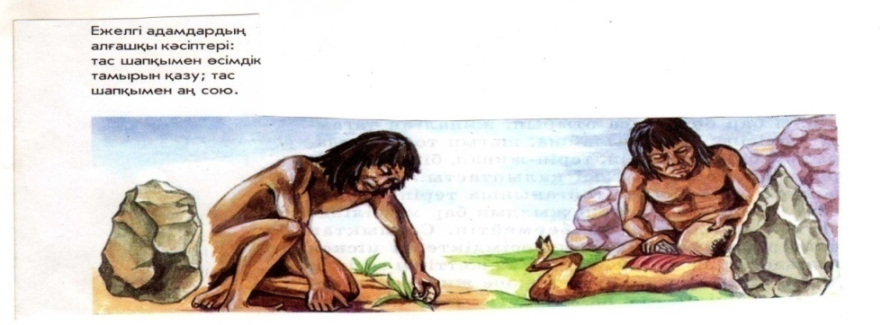

Тапсырма: Кестені толтыр
Егіншілік | Аңшылық

- сабақ Тақырыбы: «Алғашқы адамдардың өмірі»
Тапсырма: Суретті сипатта (ат қою)

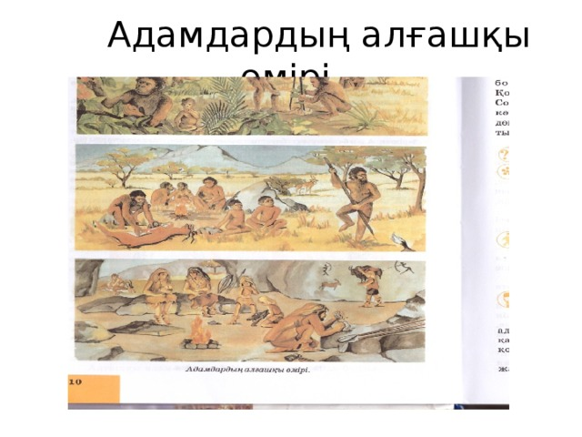

Тапсырма. Суреттегі кестені түсіндір.

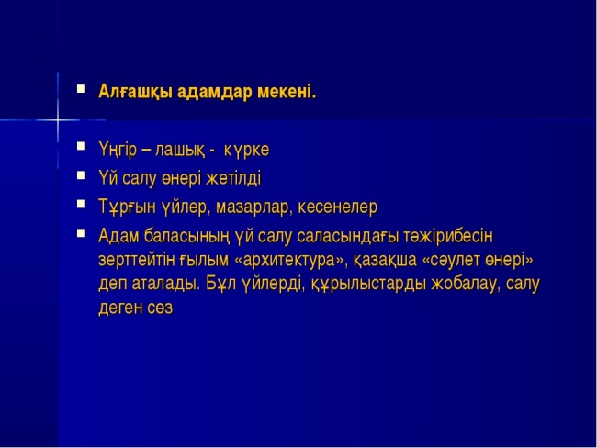

- сабақ. Тақырыбы: «Қазақстан территориясындағы тас дәуірі кезеңі»
Тапсырма: Кестені толтыр.
Тас дәуірінің ерекшеліктері | Рулық қауымның шығу мен қалыптасуы
Тапсырма: Тас дәуірінің ерекшеліктері туралы әңгіме құрау

Тақырыбы: Қазақстан жеріндегі палеолит дәуірінің тұрақтары
Тапсырма: Сызбаны толтыр
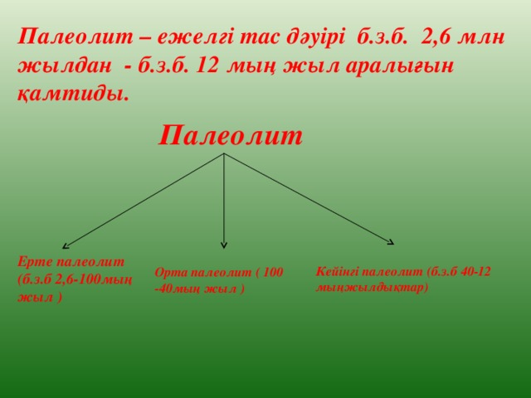
Тапсырма: Тест жұмысы
Тест жұмысы.
1.Адамзат тарихындағы өте ұзаққа созылған кезең?
а) қола дәуірі в) темір дәуірі б) тас дәуірі г) орта ғасырлар
2. Ежелгі тас ғасыры қай дәуірді қамтиды?
а) б.з.б 2млн 500 мың-12 м.ж в) б.з.б 5-3 м.ж б) б.з.б 12-5 м.ж г) б.з.б 3-2 м.ж
3.Ежелгі адамдардың алғашқы еңбек құралдары
а) қазғыш таяқ, үшкір тас, шоқпар в) Жалпақ тас
б) Сүйірленген тастар г) Қырналған жұмыр тас
4. Ғалымдар алғшқы адамдарды қалай атаған?
а) саналы адам в) кроманьндық
б) Епті адам г) неандерталдық
5. Ежелгі адамдардың ең алғашқы кәсібі?
а) терімшілік в) мал өсіру б) егін егу г) балық аулау
Тақырыбы: «Саналы адамның» пайда болуы
Тапсырма: Көп нүктенің орнына тиісті сөзді қой.
Ең алғаш адам баласының пайда болып, дамуындағы кезең - Ең алғаш адам баласының пайда болып, дамуындағы кезең – алғашқы ..... құрылыс болып табылады.
.... Дарвиннің ілімі бойынша адам маймылдан жаратылған.
Тапсырма: Саналы адамның ерекшеліктеріне тоқтал.

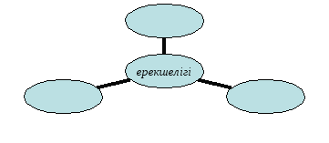
Тақырыбы: Қазақстан территориясы орта тас дәуірінде (мезолит)
Тапсырма: Суретті сипатта.

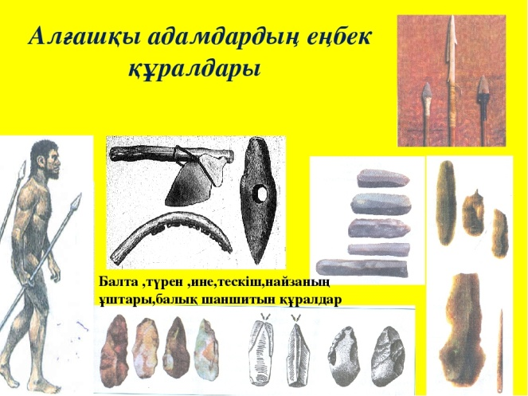
Тапсырма: Сұрақ жауап

Тас дәуірінің хронологиясын ата
Ру дегеніміз не?
Екі жағынан өңделген қарапайым тас құрал қалай аталады?
Тасты өңдеу әдісі қай кезеңде жетіле түсті?
Тақырыбы: Қазақстан территориясы жаңа тас дәуірінде (неолит)
Тапсырма: Сызбаны пайдаланып, неолитті тұрақтарын сипатта.
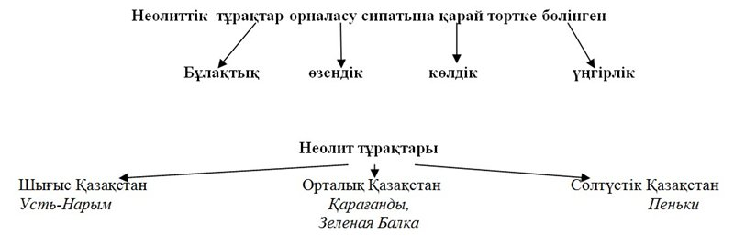
Тапсырма: Картаны пайдаланып, неолит тұрақтарын көрсет
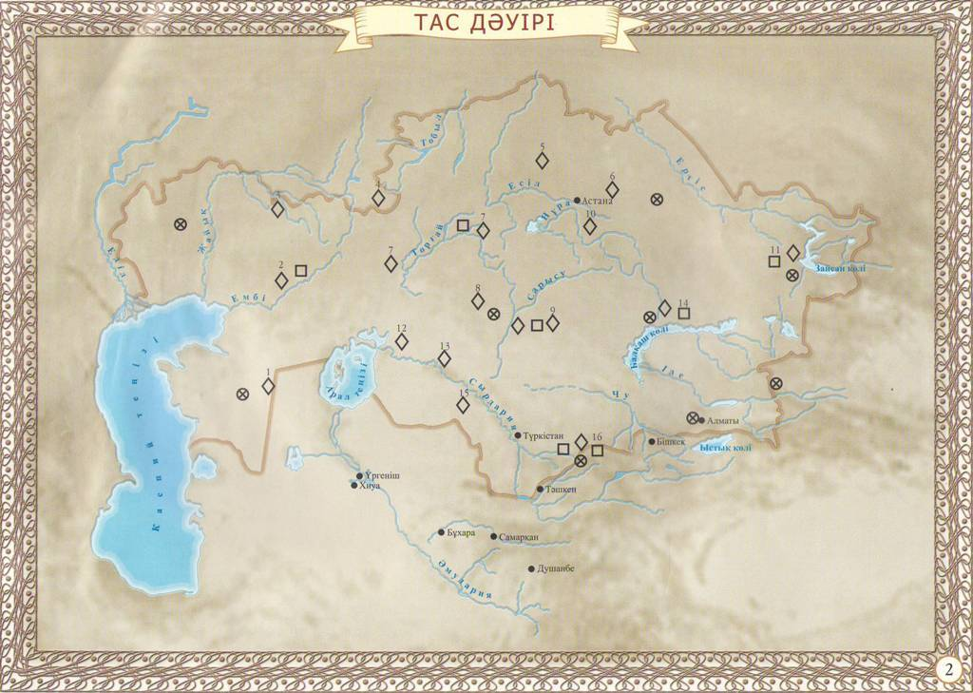
Тақырыбы: Мыстытас дәуірі (энеолит)
Тапсырма:
Еңбек құралдарының жетілдірілуі ?
Мыс-тас ғасырының ерекшелігі ?
Тапсырма: Ботай мәдениетіне сипаттама бер?
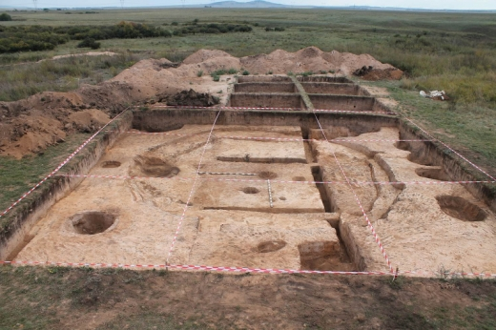
Тақырыбы: «Қазақстан территориясында қола дәуірі»
Тапсырма: Жалғасын тап
1.Қола............................................қосындысынан алынады
2.Еуразия даласындағы қола дәуірінің жетістіктері............................................
3.Қазақстан аумағынан қола дәуіріне тән........... қоныс................обаны зерттеді
4.Солтүстік және Батыс Қазақстаннан ....................Андрон мәдениетінің қоныстарын зерттеді
Тақырыбы: Андронов және Беғазы-Дәндібай мәдениеті
Тапсырма : Кестемен жұмыс
Дәуір сипаты | Өндіріске металл құрал-саймандардың енуі | Андрон мәдениеті  Беғазы-Дәндібай мәдениеті

Тақырыбы: Ерте темір дәуіріндегі Орталық Қазақстан
Тапсырма: Орталық Қазақстанда көп таралған обалар ?
Бұғылы, Қызыларай, Қарқаралы, Баянауыл, Кент, Ортау, Актау таулары
Тақырыбы: «Сақ тайпалары, тұрмысы, шаруашылығы»
Тапсырма: Ребусты шеш.
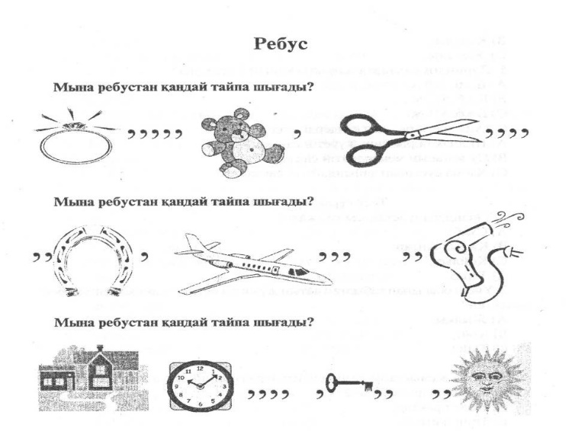
Тапсырма: Кестені толтыр.

Сақтардың
басқа елдердегі атауы?

Тақырыбы: Үйсіндер, үйсіндер туралы жазба деректер
Тапсырма: Ертедегі үйсіндер мекендеген жерлерді картадан көрсет.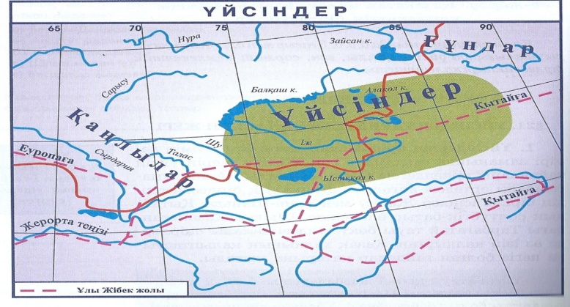
Тапсырма: Сұрақ жауап.
Үйсіндердің қоныстары қай жерлерден табылды? Оларды сип. айтып бер.
Үйсіндер қай елмен сауда қарым-қатынасын жасаған?
Үйсіндерде бай адамдар қалай өмір сүрген?
Тақырыбы: «Қазақстан территориясындағы ғұн тайпалары. Аттила (Еділ) – ұлы жауынгер»
Тапсырма: Ия. Жоқ ойыны
1.Ғұн билеушісін хан деп атаған?
а) ия б) жоқ
2. Ғұн мемлекетіндегі ру саны – 24
а) ия б) жоқ
3. Цин патшалары ғұндардан қорғану үшін Ұлы Қытай қорғанын салды?
а) ия б) жоқ
4. Шаньюйден кейінгі басты тұлға – түменбас
а) ия б) жоқ
5. «Аттила» операсын жазған итальян композиторы – Джузеппе Верди
а) ия б) жоқ
6. Ғұндардың негізгі өмір салты – көшпелі өмір?
а) ия б) жоқ
Тапсырма: Кестемен жұмыс
Ғүн тайпалық одағының қалыптасу уақы | Мемлекет негізін қалаушы | Шаурашылығы
Тақырыбы: Қорытынды қайталау
Тапсырма: Тест жұмысы
Қазақстан территориясындағы ежелгі адам іздері қай дәуірге жатады?А)Ерте тас дәуірі
Орталық Қазақстаннан табылған ерте палеолит дәуірінің археологиялық ескерткіштерін анықта.С)Құдайкөл
Кейінгі палеолит дәуірінің археологиясын атаС)Б.з.б.40мың-12мың жыл
Жебелі садақ пен бумеранг қай дәуірде пайда болды?В)Мезолитте
Кейінгі палеолит дәуірінде ежелгі адамның қайсысы қалыптасты?Е)Кроманьондық
Еңбек құралдарын жасаудың нуклеустік әдісі қай дәуірде кең тарады?Д)Мустьер дәуірі
Неолит дәуірінде Қазақстанның қай аумағында яшма мен кварциттен еңбек құралдары жасалды?В)Солт.-Шығыс Балхашта
Кейінгі палеолит қай кезеңді қам-тиды?С)35-30мың-12-10мың ж. бұр.
Мезолит дәуіірнің ескерткіші-Дүзбай тұрағы Қазақстанның қай жерінен табылды?Солт. Қаз.
Ерте палеолит дәуірінде тас құралдар жасау тәсілі қалай аталды?А)Жарып түсіру техникасы
Орта палеолит дәуірінің ең көне тұрағын ата.В)Обалысай тұрағы
Қай кезеңде шаруашылық еңбек қалыптасып өнім өндіру шықты?С)Неолит
Рулық қауым кезінде меншіктің қай түрі қалыпт-асқан?А)Ортақ меншік
«Қытай адамы» қалай аталды ?С)Синантроп
Кейінгі палеолит дәуірінің ескерткіші-Шақпақата тұрағы Қазақстанның қай аймағынан табылды ?Д)Батыс Қазақстан
Жеңіл найза, ілмекті сүңгілер мен боластар қай дәуірде шыққан ? С)кейінгі палеолит
Сатшықыз тұрағы қай кезеңге жатады ? Д)Б.з.б. 5 мың-3 мың жыл.
Неолит дәуірінде тас өңдеу техника-сының қандай тәсілі пайда болды ? С)Жылтырата тегістеу тәсілі
Ерте палеолит дәуірінің археологиялық ескерткіштерін атаңызЕ)Жаман айбат тұрағы
Келтеминар мәдениетінің хрон-қ кезеңін тап ?А)б.з.б ІVмың ж. аяғы-II мың ж.басы
Алғашқы адамның даму эволюциясы қайсы тарихи кезеңде жетіліп бітті ?А)Тобырда
Мустьер деп қай дәуірді атайды ? В)Ортапалеолит
Палеолит дәуірінің кезеңін анықта ?С)б.з.б. 2 млн.-12 мың ж.
Шару. еңбектің қалыпт., өнім өндіру кезеңі қашан болды Д)б.з.б.5-3 мың ж.
Палеолит дәуірінің ескерткіші қайсысы?С)Ащысай, Үсіктас
Қаз. территор. қанша неолиттік және энеолиттік ескерткіштер табылды ? Е)600
Неолит дәуірінде Ботай тұрағынан не табылды ?Д)Жертөледен жылқы сүйектері
Кейінгі палеолит дәуірінде күрделі діни сенімнің болғандығын не көрсетеді?В)Мәйітке қызыл бояу ж.у
Мезолит дәуірінің кезеңін анықта ? В)б.з.б. 12 мың-5 мың ж.
Тік жүретін адам қай дәуірде өмір сүрген? А)Ежелгі палеолит
Адам баласы жер бетінде қашан пайда болды ?В)б.з.б.2млн. жыл
Қазақстан климатының үлкен өзгеріс-терге ұшырап, мұз басу кезеңі болған уақыт: В)б.з.б.100-80мың ж.
Тас өңдеу әдістері қай дәуірде жоғары нәтижеге жетті ? С)Неолит
Қазақст. қай аумағынан ежелгі палеолит кезеңіне жататын ескерткіштер табылды ? Д)Оңтүстік Қазақстан
Питекантроп қашан табылды? С)1890ж.
Туыстық қауымдастықты не алмастырды ? В)Көршілік қауым
Адамзат қазіргі зам. адамзат қалпына қашаннан бастап келді ? Е) 40мың жыл бұрын
Тас ғасыры қай кезеңмен аяқталды?Д)Неолит
Алғашқы еңбек құралдарының атауы:А)Чоппер
Мустьер дәуірінің хронологиясы-С)б.з.б.140мың-40мың ж.

